Le prototype de développement WMAS a largement fait ses preuves lors de la Conférence mondiale de la radio
Sennheiser était le sponsor officiel de la technologie pour la prestation audio live de la délégation américaine

Wedemark/Dubaï, décembre 2023 – Sennheiser était le sponsor officiel pour la prestation audio live de la délégation américaine lors de la cérémonie d’ouverture de l’édition 2023 de la World Radio Conference. Plus de 1 200 participants ont pu apprécier la performance du groupe Sonic Crusaders lors de la semaine d’ouverture de la conférence. Les artistes étaient équipés de microphones sans fil Digital 9000 avec un prototype de développement WMAS piloté à la main pour le retour in-ear de l’audio numérique offrant un rendu d’une incroyable netteté. 3DB, prestataire de services basé à Dubaï, et le chef de projet Stuart Andrews se sont occupés de l’ensemble des besoins : audio, vidéo, éclairage et production scénique.

Cérémonie d’ouverture de la délégation américaine à la WRC avec concert live du groupe Sonic Crusaders  (Crédit photo : 3DB) | 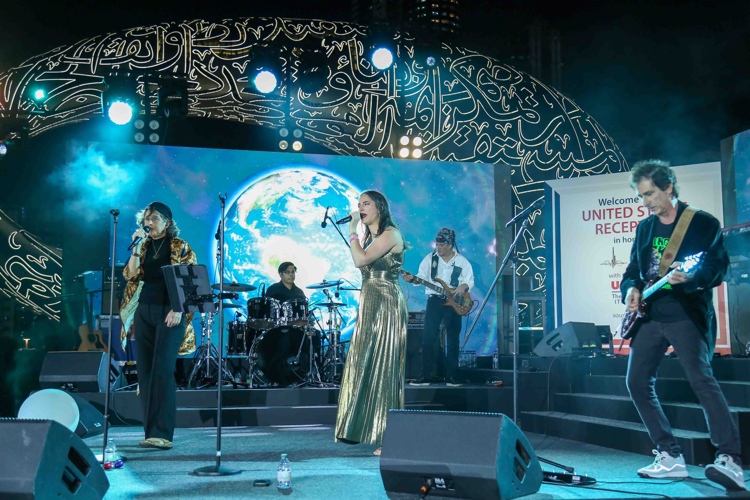

« C’est un honneur pour nous que la U.S. ITU Association (USITUA) ait choisi Sennheiser comme partenaire pour l’audio de sa cérémonie d’ouverture », déclare le Dr. Andreas Wilzeck, responsable Spectrum Policy and Standards chez Sennheiser. « Nous avons saisi l’occasion pour prouver la fluidité de coexistence de deux technologies : un prototype de développement WMAS large bande piloté manuellement et plusieurs liens sans fil numériques en bande étroite. »

Prototype de développement WMAS piloté manuellement, utilisé conjointement avec des systèmes conventionnels en bande étroite  (Crédit photo : 3DB) | 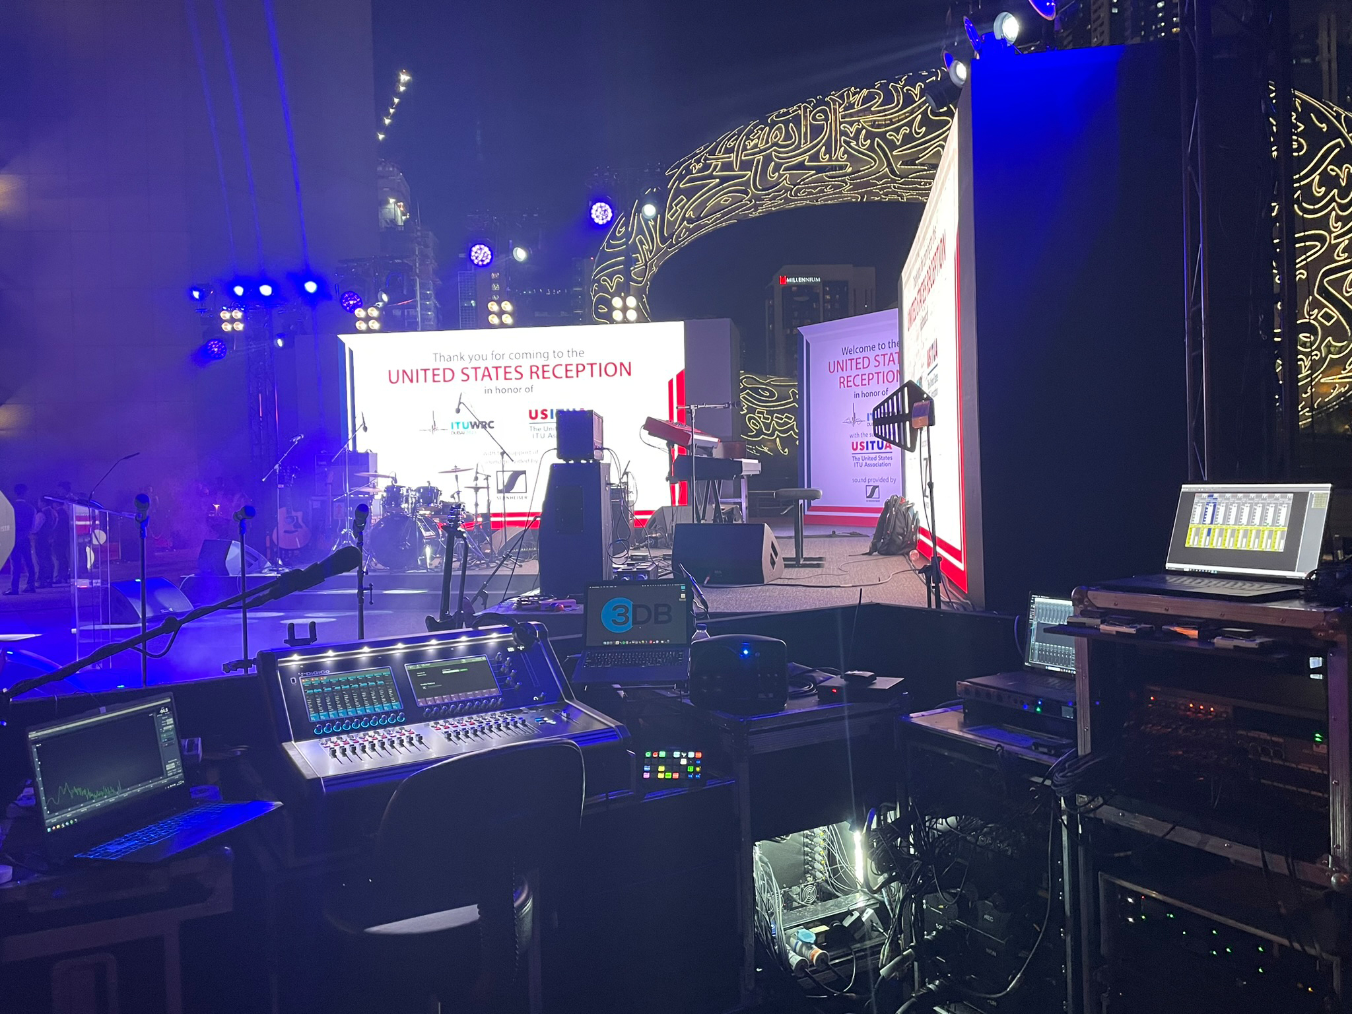

Stuart Andrews, chef de projet chez 3DB : « Quelle chance d’avoir pu travailler avec l’équipe Sennheiser pour tester en conditions réelles la technologie WMAS pour le concert ! Nous avons été épatés par le prototype ; le concept et le design sont fantastiques, la performance est nettement supérieure. Cela fera assurément la différence pour l’audio live à l’avenir ».

La prestation de la délégation américaine s’est tenue le 22 novembre en extérieur, sur le toit terrasse entre les tours jumelles Jumeirah Emirate Towers (JET), avec des conditions de vent difficiles. Pour les voix et la guitare acoustique, 3DB avait choisi un récepteur EM 9046 avec sept micros à main SKM 9000 et un émetteur de poche SK 9000. Les deux micros à main des voix solos étaient équipés de capsules MM 445 super cardioïdes à haute réjection, et les cinq micros à main des chœurs avaient des têtes cardioïdes MD 9235.

Les signaux de monitoring sans fil étaient produits à la main par un prototype de développement WMAS. Jason Banta, ingénieur FOH de l’événement, s’est dit très impressionné : « La technologie WMAS va apporter de l’oxygène dans un univers RF autrement ultra chargé. La transmission du prototype était super fiable sans latence perceptible. La qualité acoustique était tout à fait à la hauteur de la réputation de Sennheiser ».

Jason Banta, ingénieur FOH pour l’événement  (Crédit photo : 3DB) | 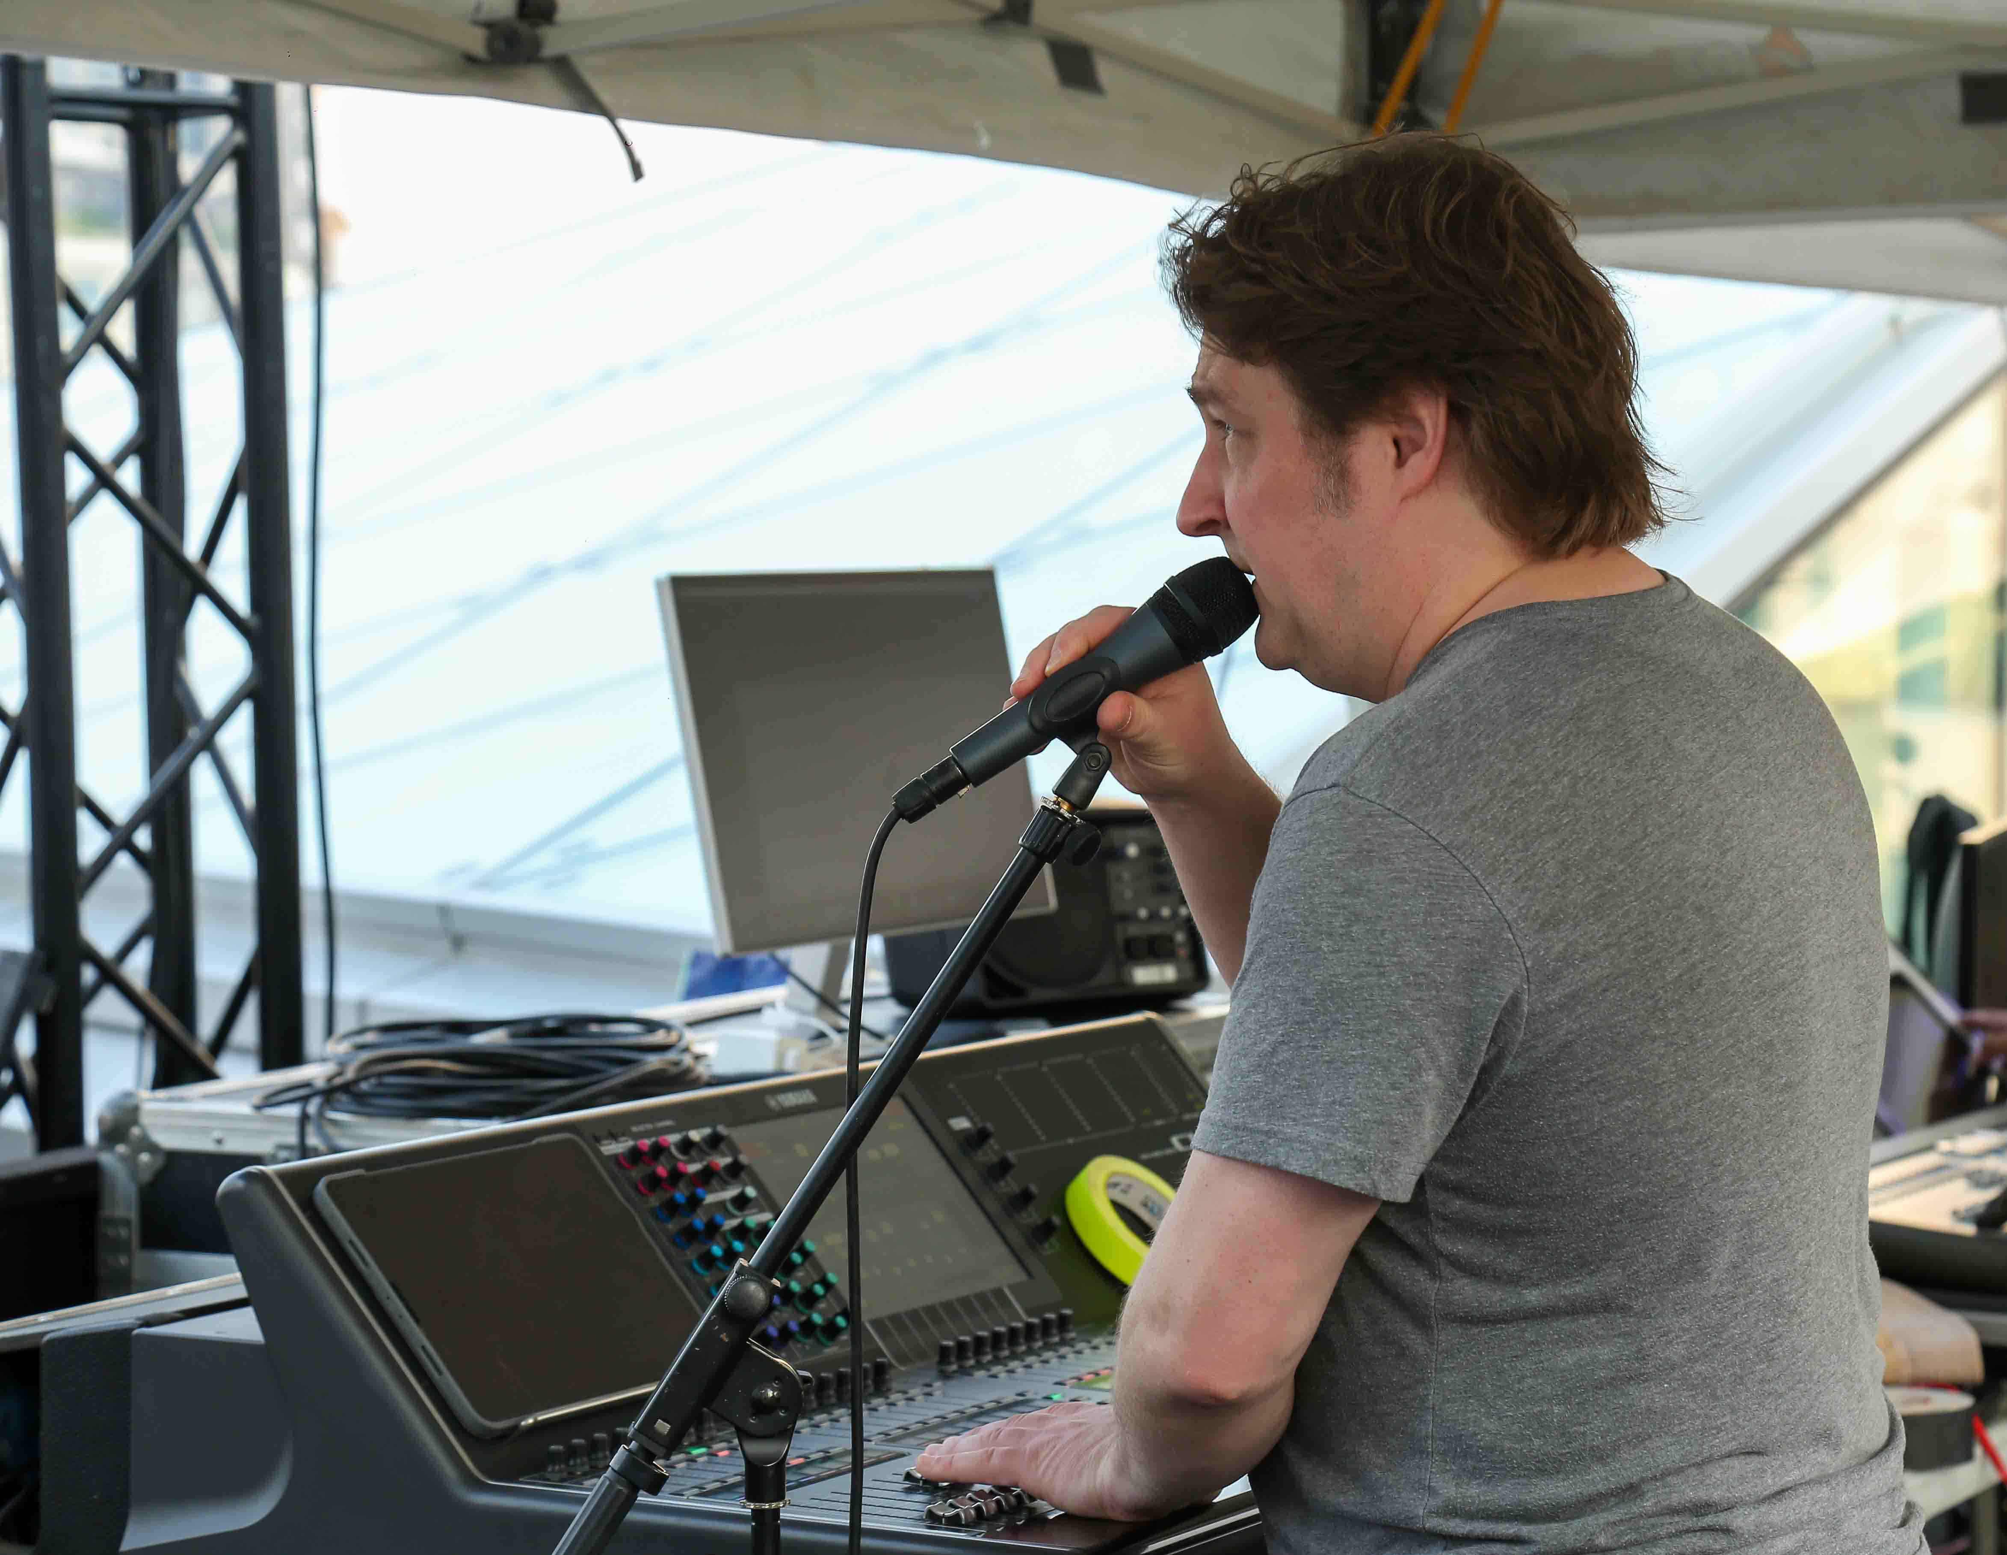

La chanteuse Susan Andalaro confirme les louanges de Banta : « Je n’ai jamais expérimenté de signaux de monitoring in-ear d’aussi bonne qualité qu’avec le prototype WMAS. Je pouvais entendre tout ce que les membres du groupe faisaient avec une précision impeccable ». Sa partenaire Vanessa Pare ajoute : « J’ai vraiment été impressionnée. La balance des instruments avec les systèmes de monitoring in-ear était tout simplement parfaite et je ne les ai pas quittés de toute la performance. La qualité de son était d’une formidable netteté tout du long ».

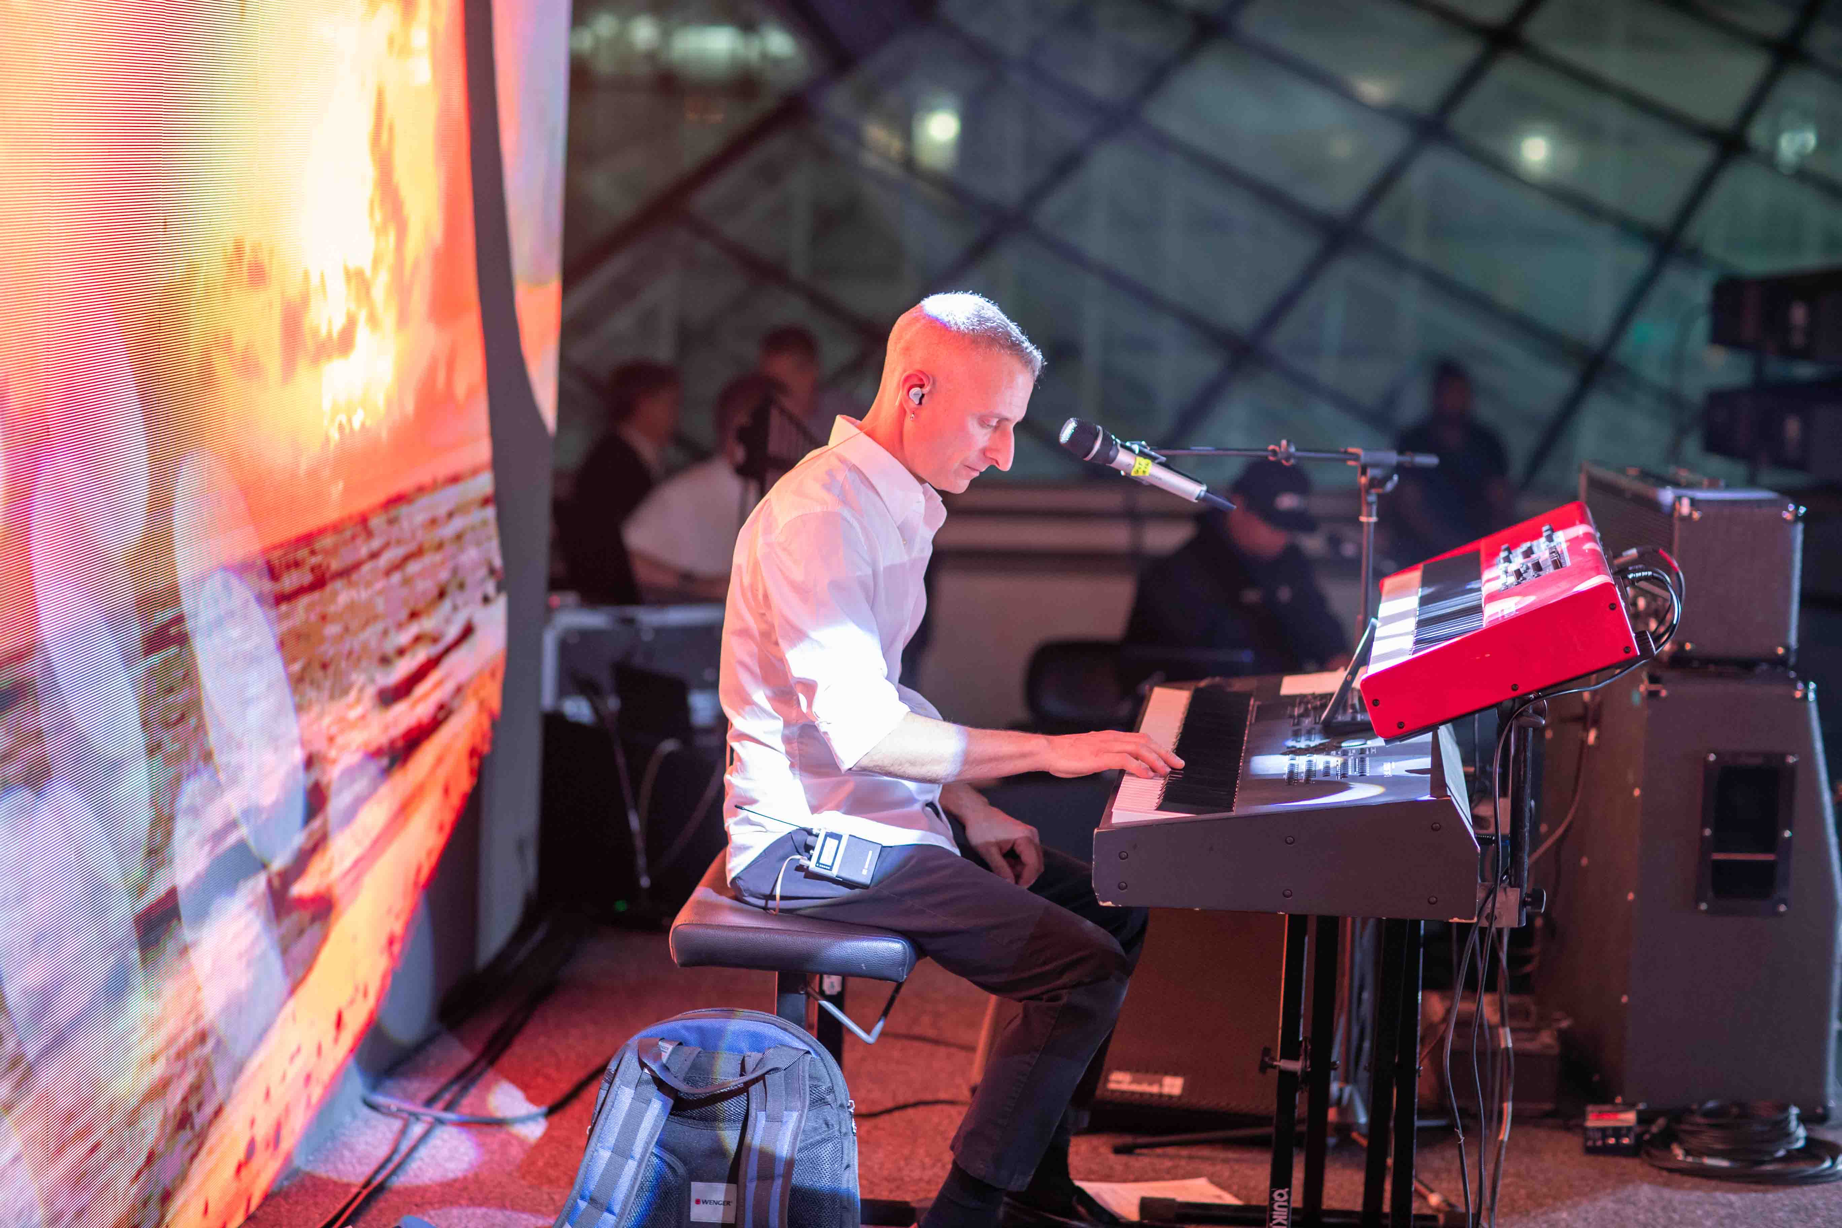 | Le prototype de développement WMAS servait de système IEM et des micros Digital 9000 étaient utilisés pour les voix  (Crédit photo : 3DB)

« J’ai eu la chance exceptionnelle de pouvoir utiliser la nouvelle technologie WMAS de Sennheiser pour les retours intra-auriculaires. Ce prototype fait vivre une expérience audio exceptionnelle et résolument immersive qui dépasse de loin mes attentes. Tout est parfait : connectivité irréprochable, zéro interférences et son d’une incroyable netteté », résume Dave Tarzian, directeur musical du groupe.

Des microphones filaires evolution étaient utilisés pour la batterie : les modèles e 901 et e 902 pour la grosse caisse, les modèles e 914s comme micros overheads, et les modèles e 904 et e 908 pour les toms et la caisse claire. Les deux amplis de guitare étaient équipés de micros e 906s, et un modèle classique MD 421 II assurait la prise de son de l’ampli de la basse. 3DB avait aussi choisi deux systèmes EW-DP pour les interactions sans fil entre les guitaristes et leur pédalier. Ainsi, les musiciens étaient libres de leurs déplacements sur scène.

3DB avait créé une solution de pédalier sans fil avec un récepteur sans fil EW-DP  (Crédit photo : 3DB) | 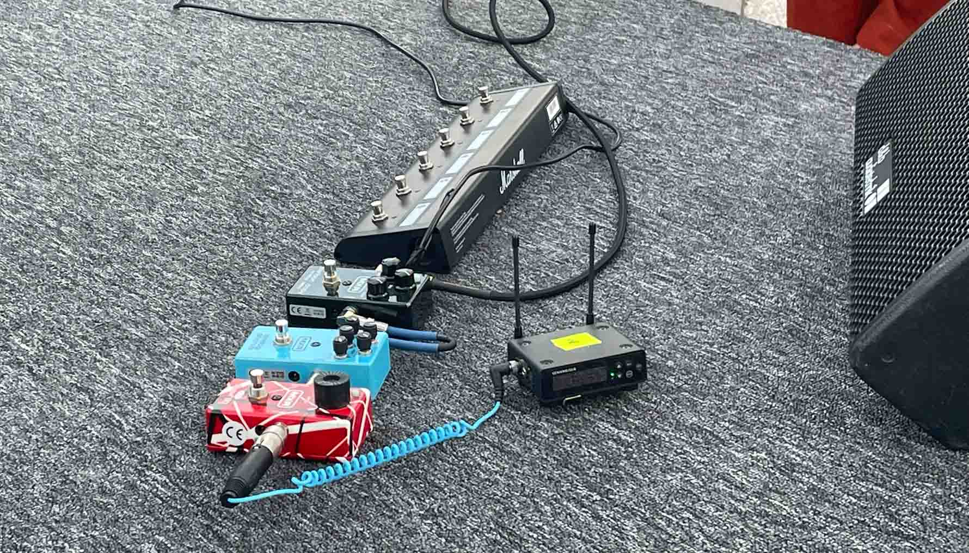

Le Dr. Wilzeck conclut ainsi : « Une conférence mondiale de la radio concentre de très nombreuses thématiques et des points de vue différents. La musique du groupe Sonic Crusaders a rapproché les spectateurs touchés au cœur. J’espère bien sûr que cette performance leur aura permis de mieux comprendre ce que revêt l’utilisation des fréquences PMSE et les convaincra de vouloir protéger ce qu’ils apprécient ».

(Fin)

Toutes les photos sont publiées avec l’aimable autorisation de 3DB. Les photos haute résolution peuvent être téléchargées ici.
Pour écouter la musique Sonic Crusaders, visitez leur site web https://www.soniccrusaders.com/

À propos du Groupe Sennheiser

Construire l'avenir de l'audio et créer des expériences sonores uniques pour les clients - voilà l'aspiration qui unit les employés du Groupe Sennheiser dans le monde entier. L'entreprise familiale indépendante Sennheiser, dirigée en troisième génération par le Dr Andreas Sennheiser et Daniel Sennheiser, a été fondée en 1945 et est aujourd'hui l'un des principaux fabricants dans le domaine de la technologie audio professionnelle.

sennheiser.com | neumann.com | dear-reality.com | merging.com
Contact Local  L’Agence TEAM LEWIS  Laura Amorosi  Tel : +32 4 87 69 91 91  laura.amorosi@teamlewis.com | Contact Global  Sennheiser electronic GmbH & Co. KG  Ann Vermont  Communications Manager Europe  Tel : 01 49 87 44 20  ann.vermont@sennheiser.com

